Тема: комп'ютерне моделювання
Мета: ввести поняття моделей та способів їх зображення, поняття інформаційної моделі, комп’ютерного моделювання та етапів побудови комп’ютерної моделі; розвивати в учнів просторову уяву, вміння розв’язувати прикладні задачі; виховувати інтерес до предмета, працелюбність, старанність, наполегливість.
Хід уроку
І. Організаційний момент.
ІІ. Вивчення нового матеріалу.
Моделі та способи їх зображення
Людина в будь-якій діяльності постійно користується моделями. У дитинстві люди граються з ляльками, будиночками, машинами зменшеними копіями реальних об'єктів. Для гри застосовуються не тільки готові моделі, а й створені власними руками з пластиліну, деталей конструктора. Коли дитина стає школярем, вона знайомиться з іншими моделями: глобусом, гербарієм, картою зоряного неба тощо. У кожного віку свої моделі. Дорослі люди також використовують моделі під час спорудження будинку або пошиття костюма, створення ілюстрованого журналу або розрахунку польоту ракети.
Модель - це прообраз, опис або зображення якогось об'єкта.
Іграшка, глобус, макет будинку, чучело тварини – усе це образи реальних об'єктів, що заміняють людині той об'єкт. Створюючи моделі, люди намагаються відобразити найістотніші властивості об'єкта, а несуттєві по можливості відкидаються. Скажімо, на глобус наносяться океани і моря, материки і великі острови, а маленькі озера й острівці туди не потрапляють: у масштабі шкільного глобуса вони будуть просто незначними. На макеті будинку архітектор відтворює стіни і дах, але він може не показувати оформлення кімнат і всіх матеріалів, з яких буде побудовано цю споруду.
Крім матеріальних моделей (іграшки, глобуса, макета будинку), існують абстрактні моделі: описи, формули, зображення, схеми, креслення, графіки тощо. За допомогою математичних формул описуються, скажімо, арифметичні операції, співвідношення геометрії, закони руху і взаємодії тіл ($S=\text{vt}$,$F=\text{ma}$, ...). Хімічні формули допомагають уявити атомний склад хімічних речовин і реакції, в які вони вступають. Користуючись таблицями, графіками, діаграмами, можна відображати різні закономірності і залежності реального світу.
Усі абстрактні моделі, які можна подати за допомогою набору знаків (геометричних фігур, символів, фрагментів тексту), – це знакові моделі. Будь-яку знакову модель можна зобразити на папері. Для побудови знакової моделі потрібно уявляти значення знаків і знати правила перетворення знаків.
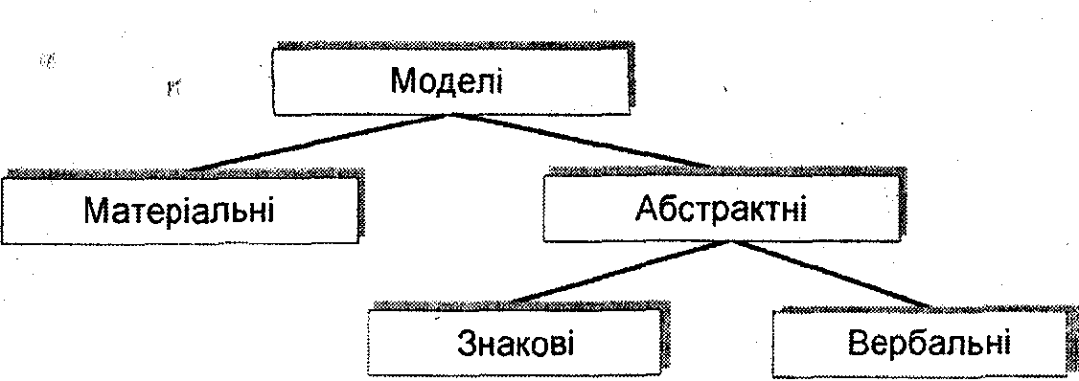
Абстрактна модель, перед тим як оформитися у знакову модель, спочатку народжується в голові людини. Вона може усно передаватися від людини до людини. У цих випадках модель ще не є знаковим способом, оскільки не має вигляду креслення, формули, тексту. Модель у голові людини існує у формі не до кінця усвідомлених уявних зображень. Такі моделі, отримані внаслідок висновків називаються вербальними. Вербальними називають також моделі, викладені в розмовній формі. Отже, всі абстрактні моделі можна поділити на знакові і вербальні.
Наведена класифікація моделей – це найпростіша класифікація за способами зображення. Можливі й інші класифікації, скажімо, за предметною ознакою фізичні, хімічні, моделі будівельних конструкцій, різних механізмів тощо.
Інформаційні моделі
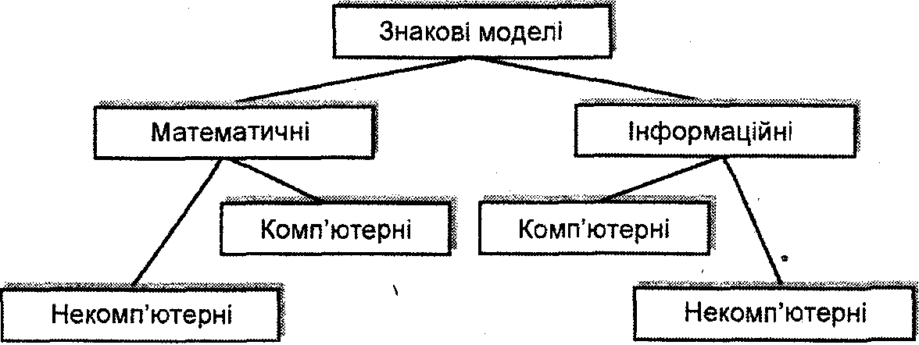
Під час вивчення інформатики нас цікавитимуть інформаційні моделі, тобто такі, що стосуються інформаційних процесів. До якої із вказаних вище множин можуть належати ці моделі? По-перше, інформаційні моделі мають бути абстрактними, оскільки, як відомо, інформація – це нематеріальна категорія. По-друге, інформаційні моделі мають бути знаковими, тому що повідомлення зображуються у вигляді знаків. Знакові моделі прийнято поділяти на математичні й інформаційні моделі.
Математична модель – це модель, сформульована мовою математики і логіки. З елементами математичної моделі можна виконувати відповідні математичні операції. Наприклад, у моделі знаходження найменшого числа виконуються операції порівняння, а в моделі обчислення кореня рівняння – різні арифметичні операції. За допомогою математичних моделей описуються розв'язки різних логічних задач, багато фізичних процесів: рух падаючого тіла, плавлення речовини тощо.
З математичними моделями не слід плутати інформаційні моделі.
Інформаційна модель – це модель, що описує інформаційні процеси або містить інформацію про властивості і стан об'єктів, процесів, явищ.
Найпростішими прикладами інформаційних моделей є різні загадки, де описуються властивості, за якими маємо вгадати назву об'єкта («влітку сірий, взимку білий», «взимку і влітку одним кольором»). До інформаційних моделей можна віднести тексти довідкових видань, енциклопедій.
Якщо модель формулюється таким чином, що її можна обробити на комп'ютері, вона називається комп'ютерною:
Комп'ютерна модель - це модель, реалізована за допомогою програмних засобів.
На комп'ютері можна виконувати розрахунки за будь-якими формулами – у цьому разі йдеться про математичну комп'ютерну модель. Якщо ж на комп'ютері переглядається текст, мультимедійний диск, відтворюється музика, то це комп'ютерна інформаційна модель. Усі моделі, для обробки яких не потрібен комп'ютер, належать до некомп'ютерних моделей. Коли ви записуєте розв'язок задачі у зошит, ви маєте справу із некомп'ютерною математичною моделлю. А коли ви описуєте всі можливі ознаки яблука (кругле, жовте, кисло-солодке), то ви створюєте некомп'ютерну інформаційну модель цього об'єкта.
Комп'ютерні моделі звичайно розрізняють за програмним забезпеченням, яке застосовується під час роботи з моделлю. Для обробки комп'ютерних моделей використовуються існуючі програмні додатки (математичні пакети, електронні таблиці, графічні редактори тощо) або розробляються оригінальні програми за допомогою мов програмування (Ваsіс, Раsсаl, Dеlphi, С++ тощо).
Про комп'ютерне моделювання
Отже, у процесі пізнання і практичної діяльності людина широко застосовує різноманітні моделі. Створення і дослідження моделей позначається одним словом – моделювання. Людина постійно моделює, оскільки моделі, спрощуючи об'єкти і явища, допомагають людині зрозуміти реальний світ. Більше того, будь-яка наука починається з розробки простих і адекватних моделей. Під час вивчення інформатики нас цікавитимуть моделі, створені за допомогою комп'ютера. Ця галузь діяльності називається комп'ютерним моделюванням.
Моделювання на комп'ютері має набагато більше можливостей, ніж просто моделювання за допомогою реальних предметів або матеріалів. Наприклад, якщо комп'ютер застосовується для створення викрійок із сувою тканини; то витрати матеріалу на обріз є мінімальними. Щоб виконати це завдання за допомогою паперових шаблонів, потрібно значно більше часу, а отримане рішення не завжди буде оптимальним.
Величезні можливості мають комп'ютери для розв'язання математичних задач. Як відомо, не всі задачі можна розв'язати аналітично, тобто отримати розв'язок у вигляді формул. Числовими методами для більшості задач можна отримати лише приблизний результат. Наближені розрахунки на комп'ютері дозволяють підвищити їхню точність і швидкість. На комп'ютерах можна не тільки знаходити, наприклад, значення різних функцій і наближені розв'язок рівнянь, а й обчислювати траєкторії руху планет, складати прогнози погоди розраховувати складні технологічні процеси тощо.
Крім виконання числових розрахунків, комп'ютери надають широкі можливості для здійснення комп'ютерних експериментів. Комп'ютерне моделювання дозволяє відтворити явища, які у реальних земних умовах людині відтворити не під силу. Це, наприклад, рух материків, дія землетрусів, народження наднової зірки, зміна напрямків морських підводних течій тощо. При вивченні цих явищ іщ допомогу приходять комп'ютери і програми, причому останні складаються кваліфікованими програмістами разом із фахівцями: фізиками, географами, біолога тощо.
Комп'ютерне моделювання має ще унікальні можливості для опису і розрахунку експериментів, які небажано виконувати в реальному житті. Це, наприклад, моделі ядерного вибуху, пожежі на підприємстві, військових дій, зіткнення поїздів тощо. За допомогою комп'ютерних моделей можна досить точно описами деталі цих катастрофічних процесів.
Етапи побудови комп'ютерної моделі
Спробуємо уявити, з яких етапів складається процес створення комп'ютерної моделі. Взагалі, моделювання – це творчий процес, і розділити його на буд які етапи і кроки дуже складно. Багато моделей і теорій народжуються внаслідок поєднання досвіду й інтуїції вченого або фахівця. Однак розв'язування більшості конкретних задач все ж таки можна уявити поетапно.
Моделювання, у тому числі комп'ютерне, починається з постановки задачі. На цьому етапі формулюється задача і вимоги, що пред'являються – де розв'язання. Постановка задачі полягає, насамперед, в її описі. Задача часто може бути описана на повсякденній мові, наприклад, у формі запитання «Що буде, якщо?.. » або «як зробити, щоб?.. ». Математичну задачу описують за допомогою формул і знаків, а інженерну або економічну задачу – за допомогою різних схем, таблиць, графіків.
При постановці задачі потрібно відобразити (або хоча б зрозуміти) мету або мотив створення моделі. Якісь моделі створюються для вивчення будови складу того чи іншого об'єкта, інші – для вивчення можливостей керування об'єктом, треті мають на меті передбачити поведінку об'єкта (прогнозування).
На етапі постановки задачі корисним є попередній аналіз об'єкта. Розчленовування об'єкта на складові, виявлення зв'язків між ними дозволяє уточнити постановку задачі.
Пояснимо на прикладах. Скажімо, вам потрібно побудувати електрону таблицю-довідник про ваших знайомих. Ви описали цю задачу у вигляді питання «як отримати таблицю-довідник?». Метою створення таблиці буде отримання оперативної інформації про ваших друзів і знайомих. Внаслідок попереднього аналізу відомостей, які вас цікавлять, ви вирішили, що майбутня таблиця має складатися зі стовпців з ПІБ, адресою, телефоном і датою народження.
Наступний етап – розробка моделі. Тут слід виділити істотні чинники, тобто з'ясувати основні властивості об'єктів, що описуються, правильно зв'язки між ними і з іншими об'єктами навколишнього світу. Аналіз інформації має бути різнобічним і повним. Ті чинники, що виявилися не суттєвими, можуть бути відкинуті. Скажімо, ви розробляєте модель – прогноз результатів контрольної роботи у вашому класі. Насамперед істотними чинниками виявляться, звичайно, середні показники успішності кожного учня, психологічний настрій класу. Серед несуттєвих чинників будуть день тижня, погода під час контрольної тощо – вони можуть не враховуватися.
Після того як сформульовано основні властивості розроблюваної моделі, визначено вихідні дані і бажаний результат, настає дуже важливий момент – упорядкування алгоритму розв'язання задачі. Алгоритм – це опис послідовності дій під час розв'язування поставленої задачі.
У розробці комп'ютерної моделі дуже істотним буде вибір програмного забезпечення, за допомогою якого виконується моделювання. Програмне забезпечення має ефективно розв'язувати задачі, подібні до тих, які ви розглядаєте. Наприклад, для створення малюнка на комп'ютері слід обрати той чи інший графічний редактор (який саме – залежить від необхідного формату файлу і прийомів малювання, які ви хочете застосовувати). Для розв'язання системи рівнянь маємо скористатися мовами програмування Бейсік, Паскаль або будь-якою іншою. Програмне середовище має бути адекватним поставленій задачі, тільки тоді вона може бути успішно розв'язана. Вибір програмного забезпечення й складання алгоритму – це взаємозалежні дії. Можливо, що для розв'язання поставленої задачі доведеться складати програму.
Коли модель розроблено, можна розпочинати найцікавіший етап – комп'ютерні експерименти. У ході цих експериментів перевіряється робота моделі, а також виконуються необхідні розрахунки або перетворення, заради яких і створювалася модель.
Перевірка моделі здійснюється звичайно за допомогою її тестування. Під час тестування перевіряється розроблений алгоритм роботи моделі – задаються запитання, на які заздалегідь відома відповідь. Якщо відповідь, отримана при тестуванні, збігається з відомою відповіддю, а тест складений правильно, то вважається, що модель працює коректно. У протилежному випадку потрібно шукати й усувати причини розбіжностей. Усі ці дії називаються налагодженням моделі.
Після виконання тестування і налагодження можна безпосередньо виконувавати моделювання, технологія якого полягає в розрахунку моделі при різних наборах вхідних даних, різних параметрах.
Завершується комп'ютерне моделювання аналізом результатів. Матеріалом для аналізу є результати комп'ютерних експериментів. Тому експерименти мають бути здійснені таким чином, щоб отримати достовірний результат.
Від інформаційної моделі до програми
Процес створення комп'ютерної моделі можна уявити як шлях від постановки задачі, тобто від інформаційної моделі, і до її втілення на комп'ютері. Реалізація моделі на комп'ютері відбувається за допомогою програм.
Програма – це запис, що служить для автоматичного виконання дій, запланованих людиною. Процес створення програм називається програмуванням.
Докладно питання програмування ми розглядатимемо пізніше. Зараз же зазначимо, що для розробки комп'ютерної моделі дуже важливим є вибір програмного забезпечення (ПЗ), за допомогою якого буде реалізована модель. Можливі два основних варіанти вибору – це, по-перше, прикладне ПЗ, по-друге, середовище програмування.
Прикладні програми (текстові, графічні, музичні редактори, електронні таблиці, математичні пакети тощо) мають високий рівень сервісних можливостей. Завдяки цьому робота на комп'ютері виконується у режимі користувача, знання мов програмування при цьому не потрібне. Інша річ, коли передбачається реалізація моделі у середовищі програмування. У цьому разі потрібно і знання конкретної мови, і розуміння принципів побудови комп'ютерних моделей.
Припустимо, що як ПЗ було обране середовище програмування, тоді побудова комп'ютерної моделі завершується створенням програми. Якщо ж для побудови моделі обрано існуюче прикладне ПЗ, то розв'язання задачі приводить до розробки певної комп'ютерної технології. Комп'ютерна технологія – це послідовність операцій обробки вхідних даних для одержання бажаного результату.
Як видно зі схеми, створенню програми або комп'ютерної технології обов'язково передує складання алгоритму.
ІІІ. Підсумок уроку.
Контрольні запитання
1. Що таке модель? Наведіть приклади матеріальних і абстрактних моделей.
2. Що розуміється під знаковою моделлю?
3. Що таке математична та інформаційна модель? У чому різниця між ними?
4. Що таке комп'ютерна модель?
5. Які унікальні можливості дає комп'ютерне моделювання?
6. Назвіть основні етапи створення комп'ютерної моделі.
7. Що таке комп'ютерні експерименти?
8. Назвіть тип програмного забезпечення, яке використовується для реалізації комп'ютерних моделей.
IV. Домашнє завдання. Вивчити конспект.

